出國報告（出國類別：其它）

日本東京藝術大學參訪與締約

服務機關：國立臺北藝術大學
姓名職稱：朱宗慶校長
國際交流中心主任暨關渡美術館館長 曲德益教授
美術學院院長 張正仁教授
音樂系主任 蘇顯達教授
戲劇系 林于竝助理教授
校長室 陳絲綸秘書

派赴國家：日本
報告日期：98年10月9日
出國期間：98年7月27日至7月30日
摘要

日本東京藝術大學為日本頂尖藝術大學，創校已逾121年，並為世界重點藝術大學之一。此次參訪由國立臺北藝術大學朱宗慶校長、國際交流中心主任暨關渡美術館館長曲德益教授、美術學院院長張正仁教授、音樂系主任蘇顯達教授以及戲劇系林于竝助理教授等6人組成代表團赴日與東京藝術大學正式簽訂學術合作協議，締結姐妹校，盼望能藉由實質的學術合作、資源分享、視野拓展，在教師與教師、學生與學生以及學術資源上能夠相互互惠，直接合作互動，以期開拓提升師生的國際觀與資訊敏感度，彼此能共同成長，更上層樓，在世界藝術院校各佔有一席之地。

目次

摘要 --------------------------------------------------------------2
目次 --------------------------------------------------------------3
一、目的-----------------------------------------------------------4
二、過程 ----------------------------------------------------------5
三、心得及建議 ---------------------------------------------------21
四、附錄----------------------------------------------------------22

一、目的
北藝大致力於國際交流多年，一直積極與世界上著名的大學建立學術與藝術交流網絡。截自目前為止已與27所國際知名的藝術院校締結合作盟約，包括東京藝術大學、莫斯科柴可夫斯基音樂學院、維也納音樂及表演藝術大學、美國密西根大學藝術與設計學院等等，國際交流活動頻繁。

而東京藝術大學擁有122年的悠久校史，人文薈萃，培養出眾多主導日本藝術領域的領導人才，以傑出雄厚的師資及良好的學術風氣，成為世界藝術人才的培育重鎮，一直以來，為國際藝術院校欽慕學習的代表性學校。

此次，北藝大和東京藝大兩校歷經雙方多年的努力以及在中華民國駐日代表處的促成，給予大力協助之下，達成明確共識，正式簽訂學術合作協議。希望能藉由實質的學術合作、資源分享、視野拓展，在教師與教師、學生與學生以及學術資源上能夠相互互惠，直接合作互動，以期開拓提升師生的國際觀與資訊敏感度，期許彼此能共同成長，更上層樓！
二、 過程
位於東京都台東區上野公園的東京藝術大學是日本最具歷史與權威的藝術大學，成立至今，已有一百二十年的歷史，培養了許多日本代表性的藝術家，其中美術學部是日本絕大多數著名畫家・藝術家的搖籃，在日本國內被一致公認為日本最高的藝術家培養機構。
東京藝術大學主要為培養美術和音樂領域的藝術家，前身為「東京音樂學校」，成立於明治十五年；另一個前身則為「東京美術學校」，成立於明治二十年。由美術學部（繪畫科、雕刻科、工藝科、設計科、建築科、先端藝術表現科、藝術學科）和音樂學部（作曲科、指揮科、聲樂科、器樂科、邦樂科、樂理科、音樂環境創造科）等2學部14學科組成，大學院則設有美術研究科、音樂研究科、映像研究科，校園內並有附屬圖書館、大學美術館、演藝中心等先進設施。
北藝大致力於國際交流，積極與世界上著名的大學建立學術與藝術交流網絡，已與27所國際知名的藝術院校締結姊妹校，包括東京藝術大學、莫斯科柴可夫斯基音樂學院、維也納音樂及表演藝術大學、美國密西根大學藝術與設計學院 等等，國際交流活動頻繁。此次，北藝大和東京藝大兩校 歷經雙方多年的努力以及在中華民國駐日代表處的促成，尤其，駐日大使馮寄台代表特別關心重視兩國的文化交流，給予大力協助之下，昨日終於在台北駐日經濟文化代表處文化組斯吉甫組長、薛銀樹秘書的見證下，達成明確共識，正式簽訂學術合作協議。
對於「締約合作」，絕不只是一「紙」合約的表象關係，而是盼望能藉由實質的學術合作、資源分享、視野拓展，在教師與教師、學生與學生以及學術資源上能夠相互互惠，直接合作互動，以期開拓提升師生的國際觀與資訊敏感度，期許彼此能共同成長，更上層樓，在世界藝術院校各佔有一席之地！同時，也持續朝著創校院長鮑幼玉教授「依於仁，游於藝」的期許，以及政府寄望深厚的文化交流方向努力。
日期 | 星期 | 行程 | 拜訪人員
7月27日 | Mon | 國立臺北藝術大學與日本東京藝術大學締約儀式 | 東京藝術大學：  宮田亮平 学長  渡邊健二 理事(教育担当)・副学長(教授)  北郷悟 理事(研究担当)・副学長(教授)  三浦春政 理事(総務担当)・事務局長  池田政治 美術学部長(教授)  植田克己 音楽学部長(教授) 藤幡正樹 映像研究科長(教授)  守山光三 国際交流室長(教授)  三田村有純 美術学部国際交流部会長(教授)  関 出 大学美術館長(教授)  村松広志 社会連携推進課長  志賀潔 社会連携推進課課長補助  久保田勇 社会連携推進課社会連携推進負責人  佐藤和也 社会連携推進課専門職員(研究協力担当)  李玉興 社会連携推進係員  上坊仁子 社会連携推進係員  駐日代表處：  文化組組長 斯吉甫  文化組副組長 羅國隆
7月28日 | Tue | 參訪東京藝大-音樂學部、奏樂廳、美術學部、美術館、藝大藝術廣場等
7月28日 | Tue | 拜會台北駐日代表處馮大使 | 駐日代表處：  代表處處長 馮寄台 大使  文化組組長 斯吉甫  文化組副組長 羅國隆
7月29日 | Wed | 參訪森美術館、新美術館、Tokyo Midtown、表參道Hills建築與設計之文化設施

日期：2009年7月27日
目的：國立臺北藝術大學與日本東京藝術大學締結姊妹校

- 圖說：國立臺北藝術大學朱宗慶校長與日本東京藝術大學宮田亮平校長簽訂藝術國際交流協定，締結姐妹校。
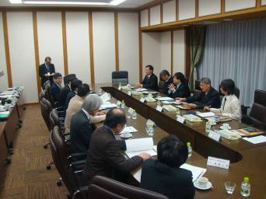

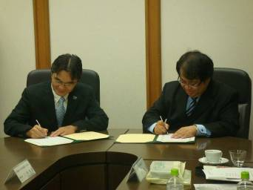

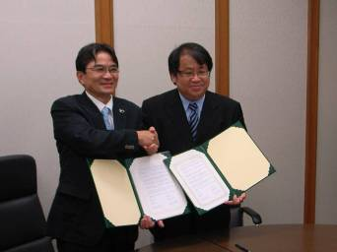

- 圖說：國立臺北藝術大學美術學院張正仁院長與日本東京藝術大學美術學部池田政治部長簽訂「學生交流計劃」。

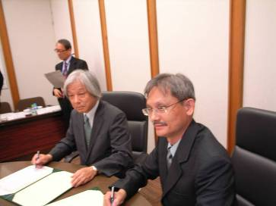

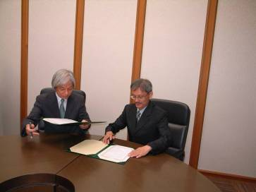

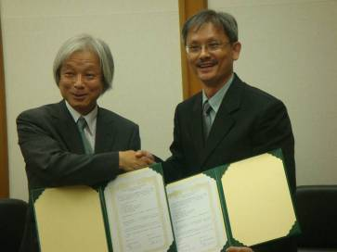

- 圖說：國立臺北藝術大學與日本東京藝術大學合影。
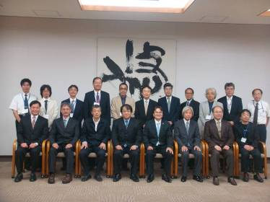

- 圖說：國立臺北藝術大學朱宗慶校長於東藝大芳名簿留名。
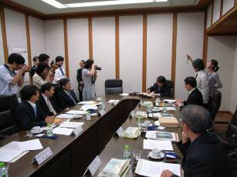

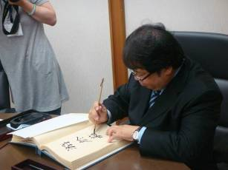

- 圖說：國立臺北藝術大學張正仁院長於東藝大芳名簿留名。
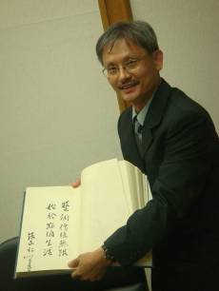

- 圖說：國立臺北藝術大學國際交流中心暨關渡美術館館長曲德益教授於東藝大芳名簿留名。
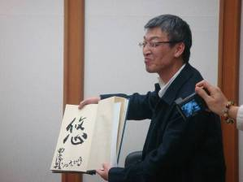

- 圖說：國立臺北藝術大學音樂學系蘇顯達主任於東藝大芳名簿留名。
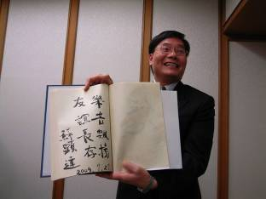

- 圖說：日本東京藝術大學宮田亮平校長致贈親手創作的金屬小酒杯。
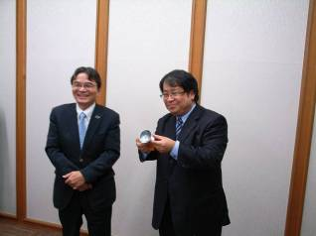

- 圖說：國立臺北藝術大學回贈由美術學院版畫藝術家楊明迭老師創作的玻璃景觀作品。
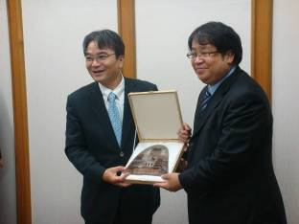

日期：2009年7月28日上午
目的：參觀日本東京藝術大學相關設施
- 圖說：會面－國立臺北藝術大學：張正仁院長、曲德益主任、蘇顯達主任、林于竝老師，日本東京藝術大學：李玉興先生、三田村有純會長、守山光三室長。
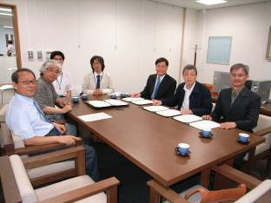

- 圖說：參觀日本東京藝術大學奏樂廳。
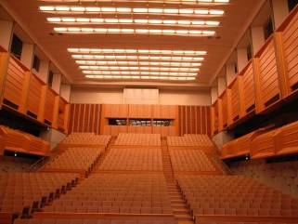
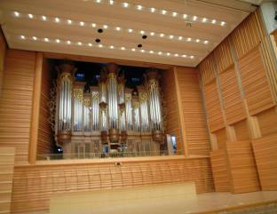

- 圖說：參觀奏樂廳內的錄音室設備。
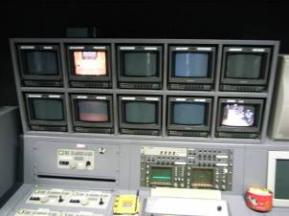

- 圖說：參觀東藝大樂團排練情形。

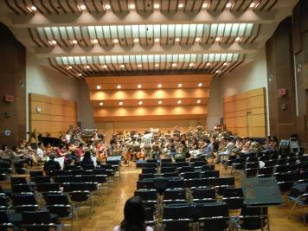

日期：2009年7月28日下午
目的：拜會台北駐日經濟文化代表處馮寄台代表

北藝大和東京藝大兩校歷經雙方多年的努力以及在中華民國駐日代表處的促成，尤其，駐日大使馮寄台代表特別關心重視兩國的文化交流，給予大力協助之下，順利完成與日本東京藝術大學姐妹校之締約合作，期許未來能為臺日師生營造互惠雙贏的學習環境，共同促進高等藝術教育的發展，以及政府寄望深厚的文化交流方向努力。

- 圖說：國立臺北藝術大學致贈由美術學院版畫藝術家楊明迭老師創作的玻璃景觀作品。
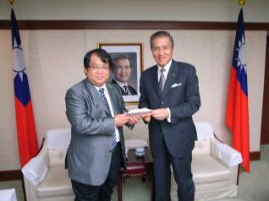

- 圖說：國立臺北藝術大學代表團與馮寄台代表合影。
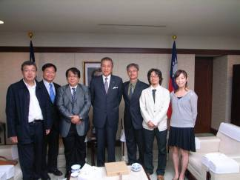

日期：2009年7月29日上午
目的：參訪森美術館

森美術館位於東京都港區六本木Hills森TOWER的53樓。基於新的世界觀，以現代性與國際性作為最重要的理念，透過活動激起參觀者的好奇心，使參觀者能用心思考藝術與21世紀人類生活的關係，對於現代藝術有極大貢獻，並帶動周邊區域的共同發展。

本次參訪逢該館推出「艾未未展」與「MAM計畫009」等展覽。艾未未為中國當代藝術家，在美術、設計、建築、出版、展覽企畫方面都有廣泛之涉略，目前最廣為人知的作品為北京奧運的鳥巢。而MAM計畫009則為小泉明郎之影像作品，作者嘗試於影片中加入人聲及畫面，搭配詼諧顛覆常理的故事發展、企圖營造出與他人對話的主題。在描繪激情、陶醉、憤怒之中、探索人類心理的本質及情感、是一種非常獨特的嘗試。

目前六本木地區已經成為東京藝術中心，森美術館與下午參訪之新美術館和三得利美術館構成藝術三角，除了美術館內之展覽品外，街頭的裝置藝術也大量增加，都值得台灣仿效學習。

- 圖說：參觀艾未未展中作品「永遠」
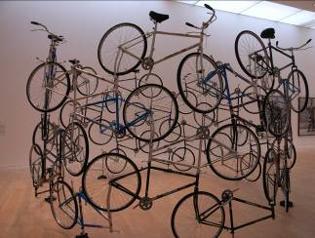
- 圖說：參觀艾未未展中作品「天花板的蛇」
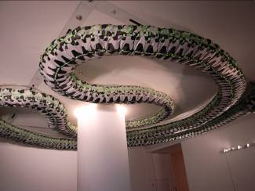
- 圖說：參觀艾未未展中作品「斷片」
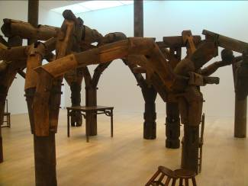

日期：2009年7月29日下午
目的：參觀新美術館

本日下午參訪東京新美術館，該館有日本最大的展示空間，收集相關美術資料、並進行傳播、教育，為一新型美術館。除了定期之展覽外，人與情報的收集、文化資料的收集並公開也是新美術館的任務之一，此外，新美術館不定期舉行藝術的交流活動，為了教育普及而努力。

當日展出之展覽會為「René Lalique150歲」、公募展「每日書道展」，以及特別展出「篆刻家 松丸東魚の全貌」－捜秦模漢の生涯－」。分別展覽出法國畫家René Lalique的琉璃藝術約600件，以及每日書道會中選出之入選作品。

- 圖說：新美術館外觀
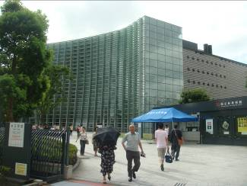

- 圖說：新美術館內觀
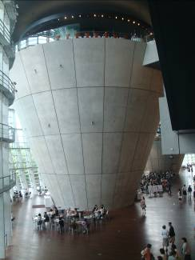
日期：2009年7月29日下午
目的：參觀Tokyo Midtown之建築與設計之文化設施

Tokyo Midtown又稱東京中城，與新美術館相鄰，為近年來新興之建築開發案，此案囊括許多之名建築師與設計公司，例如安藤忠雄、青木淳、SOM、EDAW等，因此落成後就吸引各界人士前往參觀，東京中城內的Midtown Tower的高度超越六本木Hills的森之塔，為目前東京都內最高的建築物。安藤忠雄設計的21＿21設計館的則希望將設計與生活融合，產生交流，由三宅一生經營。東京中城的景觀設計則由EDAM負責，保留40％的綠地，並且連接鄰近的公園。此開發案一反過去西化的傳統，反倒融合了「和風」，傳承日本傳統建築，加入環保、藝術、空間設計等與生活密切結合。

- 圖說：21＿21設計館之外觀
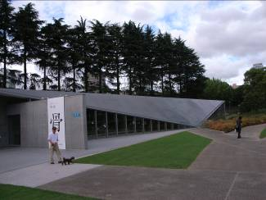

- 圖說：安田侃之意心歸
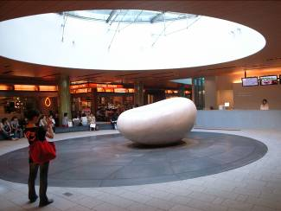
日期：2009年7月29日下午
目的：參觀表參道建築與設計之文化設施

鑑於東京表參道Hills將藝術、文化、創意、與商業活動結合地相當密切，並相當值得我們借鏡，因此在Tokyo Midtown的參訪行程結束後，一行人前住位於原宿的表參道Hills。
該建築又稱表參道之丘，為一狹長形區域，由於不能建築高層建築，並且為斜坡地形，因此被認為是很難處理的建築地。安藤忠雄設計師利用樹木設計出三層階梯式景觀，將舊建築改造為東京的時尚中心，同時結合了藝術及設計，改造的過程中，也保留了舊建築同潤館，留住人們記憶中的景色。除了街道兩旁的藝術作品外，建築物內經由設計師的巧手也增添許多文化氣息，各角落都可以見藝術品的裝點。同時也不定期舉辦藝文活動，因此表參道Hills也與其他的購物商場有著與眾不同的感覺。
三、心得及建議
東京藝術大學是世界一流的大學，值得互相學習、交流，擁有悠久的歷史、師資、學風，是培養人才的重鎮。
此次，國立臺北藝術大學能與東京藝術大學經過長期努力達成共識，簽訂藝術國際交流協定，締結為姊妹校，是具有實質上的意義。在與東京藝術大學的校長、院長等教授們詳盡的交換意見後，預計近期內再次簽定兩校音樂學院師生交流計劃，盼能藉此建立起往後具體的交流機制與計劃：包括學術交流、師生互訪、展演活動等，建構起一個國際藝術交流的平台，從亞洲邁向全世界。

四、附錄

國立臺北藝術大學與東京藝術大學國際藝術交流協定書

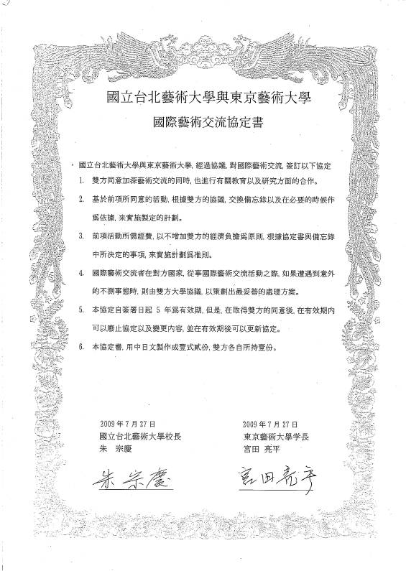

國立臺北藝術大學美術學院與東京藝術大學美術學部學生交流計劃合約書

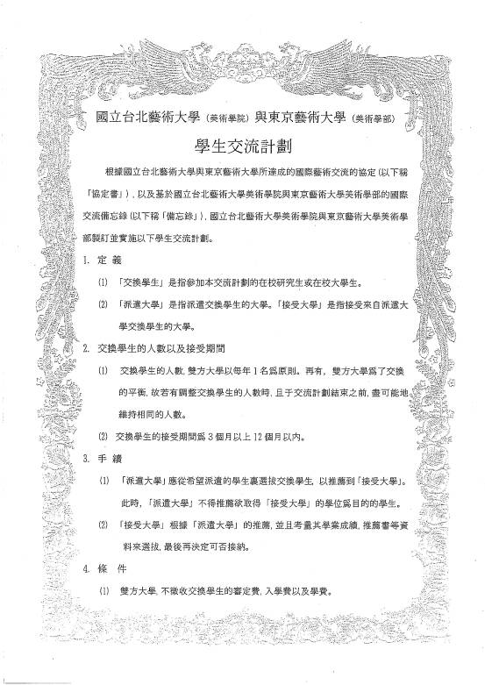

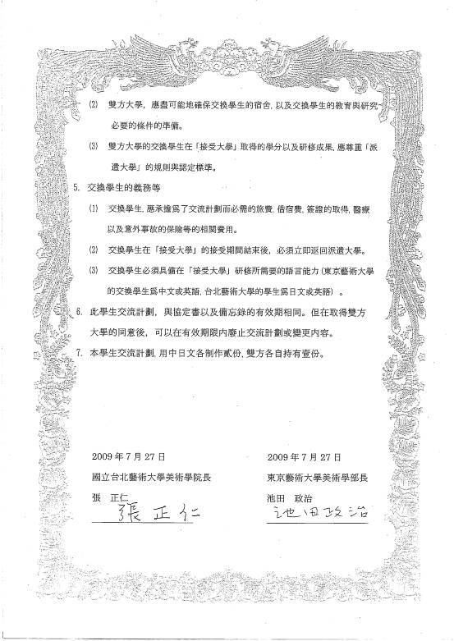

新聞簡報

台北藝大與東京藝大締姊妹校（1）
更新日期:2009/07/27 21:59
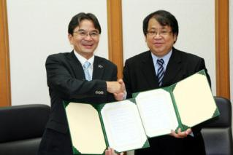
國立台北藝術大學校長朱宗慶（右）率團到東京，與日本東京藝術大學校長宮田亮平（左）簽訂藝術國際交流協定，兩校締結為姊妹校。中央社記者楊明珠東京傳真 980727

台北藝大與東京藝大締姊妹校（2）
更新日期:2009/07/27 21:59
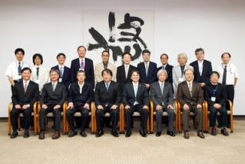
國立台北藝術大學由校長朱宗慶率領學校幹部6人到東京，與東京藝術大學簽約締結姊妹校。東京藝大校長、副校長、音樂戲、美術系等系主任都出席簽約儀式。中央社記者楊明珠東京傳真 980727

台北藝大與東京藝大締姊妹校（3）
更新日期:2009/07/27 22:09
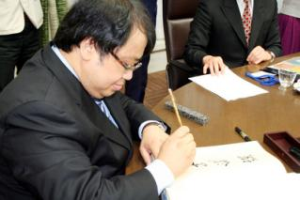
國立台北藝術大學校長朱宗慶（執筆者）在與東京藝術大學校長宮田亮平簽訂藝術國際交流協定之後，贈送以北藝大校門為設計圖的禮品給東京藝大。中央社記者楊明珠東京傳真 980727

朱宗慶率領台北藝大與東京藝大締姊妹校
更新日期:2009/07/27 22:19
（中央社記者楊明珠東京27日專電）國立台北藝術大學校長朱宗慶今天率團到東京，與東京藝術大學校長宮田亮平締結國際交流協定。朱宗慶表示，能結為姊妹校是雙方經過長期努力所達成的共識，機會難得。
台北藝大與東京藝大的這場藝術國際交流協定簽約儀式，今天傍晚在東京藝大事務局第一會議室舉行，東京藝大校長宮田亮平率領學校兩位副校長、事務局長、美術系、音樂系等重要系所的教授出席。
宮田致詞時表示，東京藝大非常重視與台北藝大締結姊妹校一事，學校師生由衷期待這一天的到來，希望藉此建立一個國際藝術交流的平台，從亞洲向全世界發聲。
他還特別提到台北駐日經濟文化代表處代表馮寄台投稿「產經新聞」、於7月15日刊登的文章，並影印這篇文章給在場的人士。他唸出題為「日本是最值得信賴的國家」，並且說很高興能讀到這麼好的文章，文章彷彿在祝福台北藝大與東京藝大締為姊妹校。
朱宗慶致詞時表示，3年前，台北藝大成立國際交流中心時，曾派學校的國際交流中心主任曲德益和戲劇系助理教授林于（立立）訪問東京藝大，兩人向他報告說東京藝大是世界一流的大學，值得互相學習、交流。
他還說，兩年前在台北藝大的邀請下，東京藝大的松下功教授率領演奏團到台北，另外還有漢城藝術大學演奏團，一同參加關渡藝術節，3校聯合演奏，是一大盛事。去年11月，宮田校長率團到台北藝大，大家一見如故，相談甚歡，彼此留下深刻的印象。
朱宗慶說，東京藝大有悠久的歷史、師資、學風，是培養人才的重鎮，兩校今天能締結姊妹校，是經過長期努力所達成的共識，台北藝大師生都很珍惜這個難得的機會。
他說，這項締結姊妹校儀式原本預定6月舉行，但因為馬英九總統出訪中美洲國家邀他隨行，所以這項簽約儀式延至今天，他非常感謝東京藝大方面的諒解與包容。
在簽約儀式結束後，宮田還請朱宗慶等人揮毫留念。之後，致贈一個精緻酒杯給朱宗慶，表示要好好把酒言歡用的。朱宗慶則贈送有台北藝大校門圖案設計的飾品及學校畢業生繪圖的扇子、袋子做為贈禮。宮田還當場側肩掛著袋子、手拿扇子揮一揮，頓時現場揚起一片歡笑聲。
朱宗慶這次率領6位台北藝大重要幹部於今天抵達日本，在駐日代表處文化組長斯吉甫、秘書薛銀樹的陪同下，明天將再度到東京藝大參觀，欣賞東京藝大師生即將到德國柏林公演的預演。台北藝大一行人預定30日返台。（中央社記者楊明珠攝）980727

